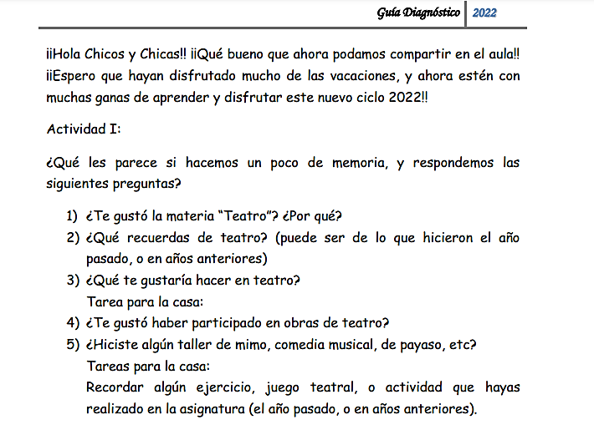
TEATRO

1. No me gusto me encantoooooooooooo, es divertida.
2. Me acuerdo del árbol de la vida.
3. Me gustaría visitar algún lugar un teatro.
4. Si mucho.
5. No. Me gustaría.

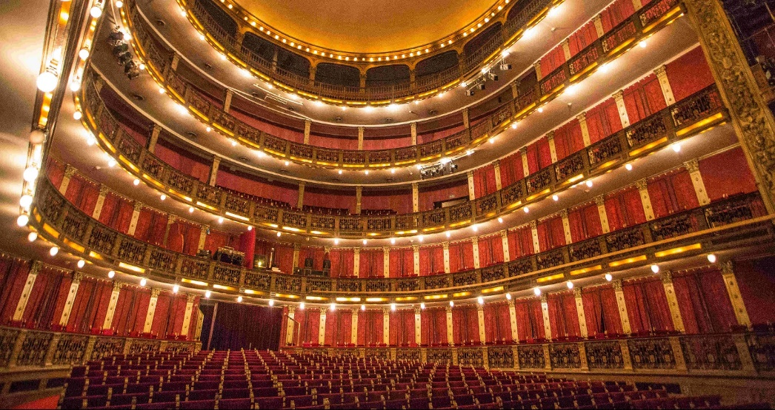

Fecha: Viernes 8 de abril
¿Cómo me siento hoy? felizzzzzzzz porque tuve una buena semana
¿QUIÉN ES EL DRAMATURGO? | ¿QUÉ ES UNA OBRA DRAMÁTICA? | ¿QUÉ ES UNA OBRA DE TEATRO?
EL AUTOR DE LA OBRA DE TEATRO, TAMBIÉN LLAMADO “DRAMATURGO”, UTILIZA LOS  DIÁLOGOS Y LA PARTICIPACIÓN DE LOS PERSONAJES PARA CONTAR LO QUE SUCEDE. | ES EL TEXTO ESCRITO POR EL AUTOR. LO QUE SE LEE EN LA OBRA.  HAY DIALOGOS Y PERSONAJES PARA CONTAR LA HISTORIA. | LA “OBRA DE TEATRO” ES LA PUESTA EN ESCENA, ES DECIR, LA REPRESENTACIÓN TEATRAL QUE VAMOS A VER AL TEATRO. EJEMPLO: UNA FUNCIÓN DE “EL BOSQUE ENCANTADO”.
DRAMATURGO es el autor de la obra de teatro | OBRA DRAMÁTICA texto escrito de los personajes | OBRA DE TEATRO  es la puesta en escena

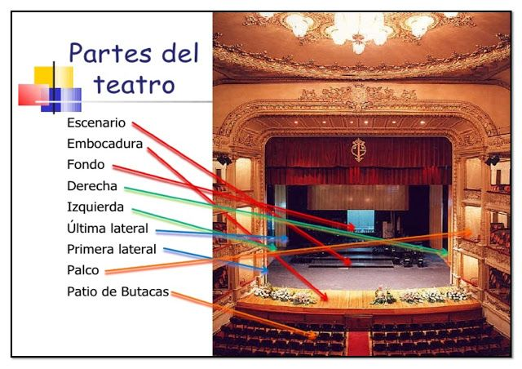

ACTIVIDADES:
RESPONDE A LAS PREGUNTAS DE LA “ESCALERA DE LA METACOGNICIÓN”
1. ¿QUÉ HE APRENDIDO? Sobre el Dramaturgo, la obra dramática y la obra de teatro.
2. ¿CÓMO LO HE APRENDIDO? Con ayuda de la seño lucy y mirando videos.
3. ¿EN QUÉ OTRAS OCASIONES PUEDO USARLO? Cuando vaya al teatro del bicentenario
